«Если только захотим, мы и в космос полетим!»

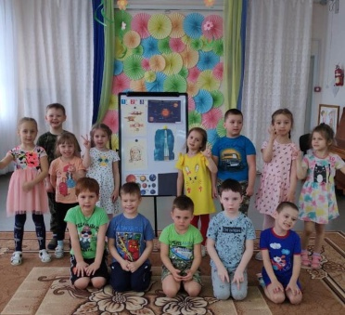
Космонавтом хочешь стать,
Должен много – много знать.
Любой космический маршрут
Открыт для тех, кто любит труд.
Чтоб Ракетой управлять,
Нужно смелым, сильным стать.
Слабых в космос не берут,
Ведь полет – нелегкий труд!
12 апреля наша страна отмечает День Космонавтики. Мы помним эту дату и гордимся, что именно наш, русский человек, покорил просторы космоса. В этот день воспитанники познакомились с историей освоения космоса, о первом полете человека в космос, узнали много новых профессий, связанных с космонавтикой и получили большой заряд положительных эмоций.
Для ребят старшей группы воспитатель Назарова И.Ю.. подготовила игровое занятие «Космос». Дети познакомились с историей возникновения праздника, слушали рассказы о Юрии Гагарине и других героях, которые покорили космос, таких как Леонов, Терешкова, Титов и других. Дети с большим интересом слушали рассказы Бороздина «Первый в космосе» о первом человеке, отправившемся покорять космическое пространство. Рассматривали иллюстрации о космосе, делились впечатлениями. Во время занятия ребята не только получали новую информацию, но и с большим удовольствием собирали ракету из геометрических фигур, организовали строительную игру «Космодром», с удовольствием провели физическую тренировку, которая необходима для будущих космонавтов.
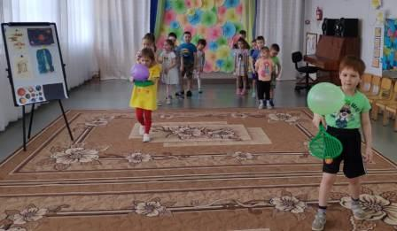
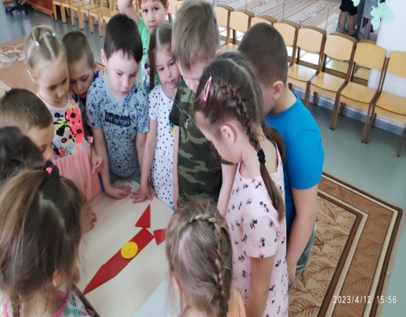
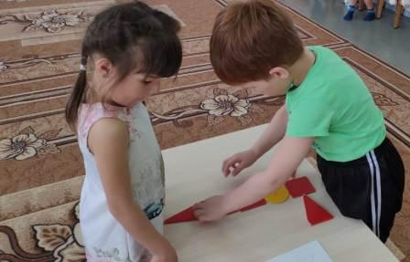
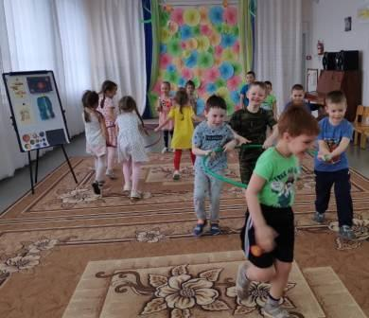
У детей осталось море позитивных эмоций, появилось желание быть похожими на сильных духом и мужественных космонавтов.

